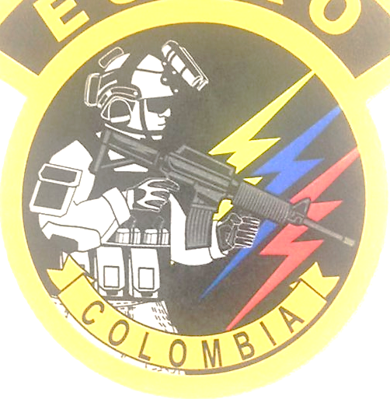

ESCUELA DE SOLDADOS PROFESIONALES
“SOLDADO PEDRO PASCACIO MARTINEZ”

FORMATO CONSENTIMIENTO INFORMADO NARCO TEST

¡DECLARO! Que entiendo la necesidad de la prueba propuesta y que he tenido la oportunidad de formular todas las preguntas que he creído convenientes en la relación a dicha prueba y estoy satisfecho (a) de la información recibida sobre la prueba.

En consecuencia, DOY MI CONSENTIMIENTO de forma voluntaria para la realización de dicha prueba, y en ningún momento estoy bajo presión física o psicológica.

Dejo constancia que toda la información contenida en este documento es cierta y veraz, que puede ser corroborada durante el proceso de selección, en caso de comprobarse alguna incongruencia en la misma, acepto cualquier tipo de sanción que pueda ser impuesta por la Institución.

NOMBRE DEL ASPIRANTE: _________________________________

FIRMA DEL ASPIRANTE: ___________________________________

NUMERO DE IDENTIFICACIÓN: ______________________________

HUELLA

Personal médico que toma el examen: ______________________________

FECHA ________________________

